Du skal nu i gang med at skrive et digt.
Hvad er et digt?
- Et digt er en kort tekst med vers (ligesom i en sang).
- Versene er korte og linjerne er ikke særlig lange.
- Et digt handler om følelser, tanker, drømme og hvad man kan se.

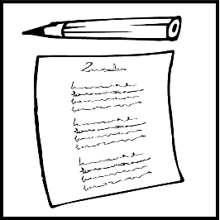
Skriv et digt
- ud fra billedinspiration

Navn
Dato
Indsæt billede
Find tillægsord i billedet  Fx blå, kroget, venlige. | Find navneord i billedet  Fx blomst, en bro, biler. | Find udsagnsord i billedet  Fx hopper, sidder, skærer. | Find forholdsordsled i billedet  Fx på marken,  efter solnedgang.
Lav et digt med 6 vers/linjer.
Sammensæt sætninger med et ord fra hver kolonne.
Ordene behøver ikke være fra samme række.
Du må gerne bruge et ord mere end en gang.

Du må gerne bøje ordene.

Du må gerne sætte et par ekstra ord ind.

Giv dit digt en titel til sidst.

